2018 年度

信阳市平桥区教育体育局部门决算

二〇一九年九月

目 录

第一部分 信阳市平桥区教育体育局概况

一、部门职责二、机构设置

第二部分 2018 年度部门决算表

一、收入支出决算总表二、收入决算表

三、支出决算表

四、财政拨款收入支出决算总表

五、一般公共预算财政拨款支出决算表

六、一般公共预算财政拨款基本支出决算表

七、一般公共预算财政拨款“三公”经费支出决算表八、政府性基金预算财政拨款收入支出决算表

第三部分 2018 年度部门决算情况说明

一、收入支出决算总体情况说明二、收入决算情况说明

三、支出决算情况说明

四、财政拨款收入支出决算总体情况说明

五、一般公共预算财政拨款支出决算情况说明

六、一般公共预算财政拨款基本支出决算情况说明

七、一般公共预算财政拨款“三公”经费支出决算情况说

明

八、预算绩效情况说明

九、政府性基金预算财政拨款支出决算情况说明十、机关运行经费支出情况说明

十一、政府采购支出情况说明十二、国有资产占用情况说明

第四部分 名词解释

# 第一部分 平桥区教育体育局概况

一、部门职责

（一）贯彻执行党和国家关于教育体育工作的法律、法规及方针政策，研究拟订全区教育体育工作规范性文件并监督实施；负责教育体育理论研究和宣传工作。

（二）研究提出在全区教育系统坚持党的领导、加强党 的建设政策措施并组织实施；统筹全区教育工作的总体布局并负责协调推进和督促落实。

（三）负责全区各级各类教育体育的统筹规划和协调管理；拟订全区教育体育改革发展战略和教育体育事业发展规划；指导各级各类学校的教育教学改革；负责全区教育体育 基本信息的统计、分析和发布；推进全区公共体育、多元化 体育服务体系建设。

（四）负责本部门教育体育经费的统筹管理，参与拟订 教育体育经费筹措、拨款、基建投资的政策；负责统计全区教育体育经费投入情况和教育体育系统内部审计工作及学 生资助工作。

（五）负责推进全区义务教育均衡发展和促进教育公 平，负责义务教育的宏观指导与协调。指导普通高中教育、学前教育和特殊教育工作。落实基础教育教学基本要求和教学基本文件，全面实施素质教育。指导全区教育督导工作。组织对全区学校和其他教育机构、义务教育均衡发展的督导检查和评估验收工作。负责基础教育发展水平、质量的监测工作。

（六）负责全区中等职业教育、成人教育工作。指导以 就业为导向的职业教育的发展与改革，落实中等职业教育专业目录、教学指导文件和教学评估标准。

（七）负责民办教育的综合协调工作，拟订民办教育发展规划、政策措施和规范性文件。

（八）拟订全区中等学校招生计划及招生考试政策。指导中等职业学校开展毕业生就业创业工作。

（九）负责全区教育系统思想政治、意识形态工作。指 导各级各类学校的德育、体育、卫生、艺术教育、劳动教育及国防教育工作。指导全区教育系统落实好党的民族宗教政策。负责教育系统安全稳定与信访工作。

（十）负责全区各级各类教育资格制度实施。负责本区 初中、小学（幼儿园）教师资格认定，归口管理教师和教育 管理人员继续教育。配合有关部门研究提出各级各类学校编制标准。指导各级各类学校内部人事与分配制度改革。指导全区教育体育系统人才队伍建设。负责教育体育的表彰奖 励。

（十一）负责全区普通高等学校、中等专业学校、成人 高等学校的招生考试工作。管理全区教育体育系统的教科研工作。指导全区教育体育系统信息化建设工作。

（十二）负责协调全区学校治安综合治理和安全管理工作。承担协调、指导检查、督促全区教育体育系统信访稳定工作。

（十三）推进全民健身计划，指导开展群众性体育活动， 实施国家体育锻炼标准，开展国民体质监测。指导公共体育设施建设，负责公共体育设施的监督管理。

（十四）统筹规划全区竞技体育发展和体育运动项目设置与重点项目布局。负责区运动队伍建设和体育后备人才培养，贯彻落实等级运动员和等级裁判员制度。组织开展体育 运动中的反兴奋剂工作。

（十五）组织举办全区综合性运动会，统筹规划全区青少年体育发展，指导和推进青少年体育工作。

（十六）组织指导全区教育体育方面对外交流与合作， 组织参加和承办各类体育竞赛。

（十七）拟订全区体育产业政策，规范体育产业发展， 制定体育经营活动从业条件和监督管理程序，促进体育市场发展。

（十八）完成区委、区政府交办的其他任务。

二、机构设置

平桥区教育体育局内设机构 14 个，包括：办公室、人事股、发展规划股、财务审计股、基础教育股、职业和成人教育股、教师教育股、体卫艺股、民办教育股、法制教育安 全股、教育督导股、党风行风建设工作股、机关党委、离退 休干部工作股。另设有信阳市平桥区电化教育馆、平桥区勤工俭学管理站、平桥区教学研究室、平桥区招生办公室、平

桥区中平桥区勤工俭学管理站卫生保健站、平桥区学生资助中心、和平桥区业余体校。

从决算单位构成看，平桥区教育体育局部门决算包括： 本级决算、所属单位决算。

纳入本部门 2018 年度部门决算编制范围的单位共 38

个，其中二级预算单位 37 个，具体是：

|  |  |
| --- | --- |
| 1 | 平桥区教育体育局本级 |
| 2 | 信阳市平桥区电化教育馆 |
| 3 | 平桥区勤工俭学管理站 |
| 4 | 平桥区教学研究室 |
| 5 | 平桥区招生办公室 |
| 6 | 平桥区中平桥区勤工俭学管理站卫生保健站 |
| 7 | 平桥区学生资助中心 |
| 8 | 平桥区业余体校 |
| 9 | 平桥区幼儿园 |
| 10 | 平桥区特殊教育学校 |
| 11 | 平桥区实验小学 |
| 12 | 平桥区第二小学 |
| 13 | 信阳市第一初级中学 |

|  |  |
| --- | --- |
| 14 | 平桥区第五初级中学 |
| 15 | 平桥区信钢学校 |
| 16 | 信阳市第二高级中学 |
| 17 | 信阳市第四高级中学 |
| 18 | 信阳市第六高级中学 |
| 19 | 信阳市第七高级中学 |
| 20 | 平桥区城阳城址保护区中心学校 |
| 21 | 平桥区洋河镇中心学校 |
| 22 | 平桥区平桥街道办事处中心学校 |
| 23 | 平桥区五里店街道办事处中心学校 |
| 24 | 平桥区平昌关镇中心学校 |
| 25 | 平桥区查山乡中心学校 |
| 26 | 平桥区邢集镇中心学校 |
| 27 | 平桥区彭家湾乡中心学校 |
| 28 | 平桥区胡店乡中心学校 |
| 29 | 平桥区甘岸办事处中心学校 |
| 30 | 平桥区肖王镇中心学校 |
| 31 | 平桥区五里镇中心学校 |
| 32 | 平桥区长台关乡中心学校 |
| 33 | 平桥区高梁店乡中心学校 |
| 34 | 平桥区龙井乡中心学校 |
| 35 | 平桥区明港工业管理区中心学校 |

|  |  |
| --- | --- |
| 36 | 平桥区王岗乡中心学校 |
| 37 | 平桥区明港镇中心学校 |
| 38 | 平桥区肖店乡中心学校 |

# 第二部分 2018 年度部门决算表

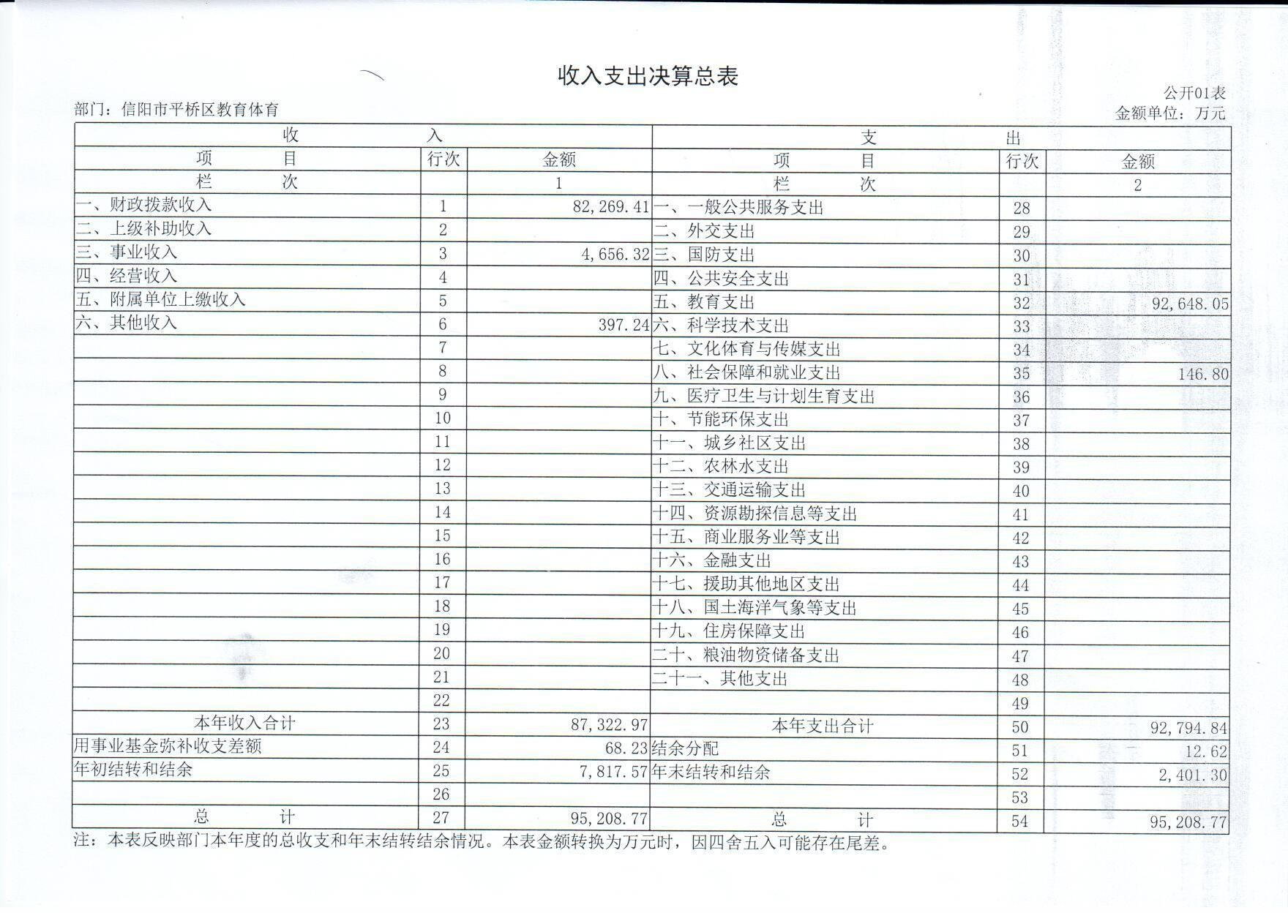

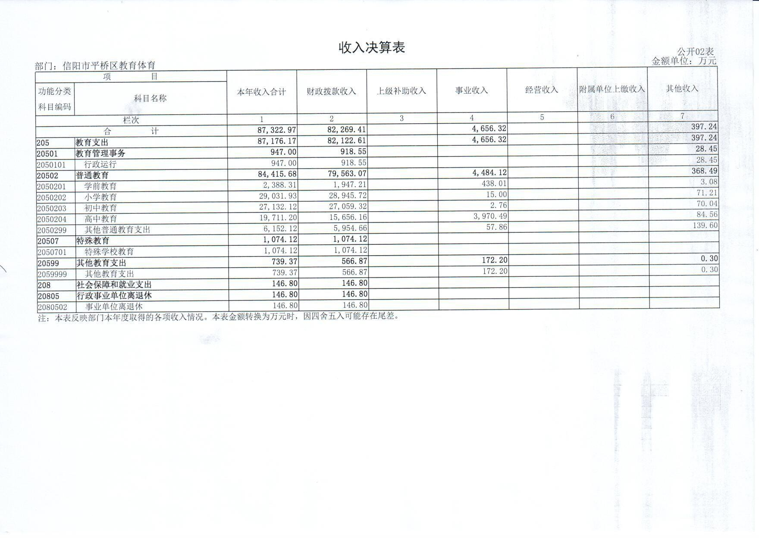

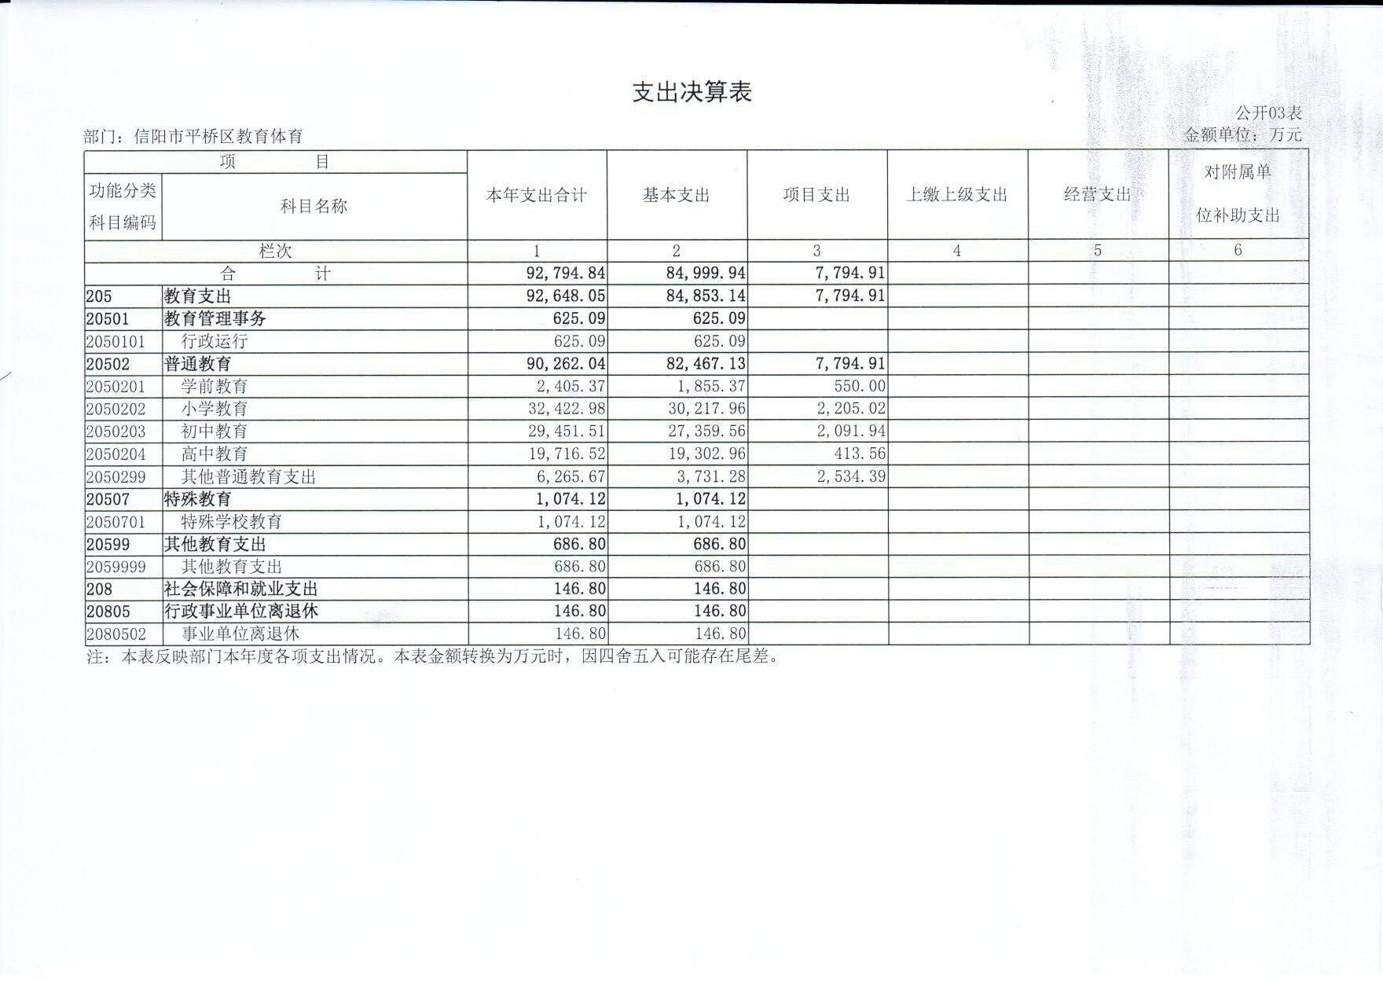

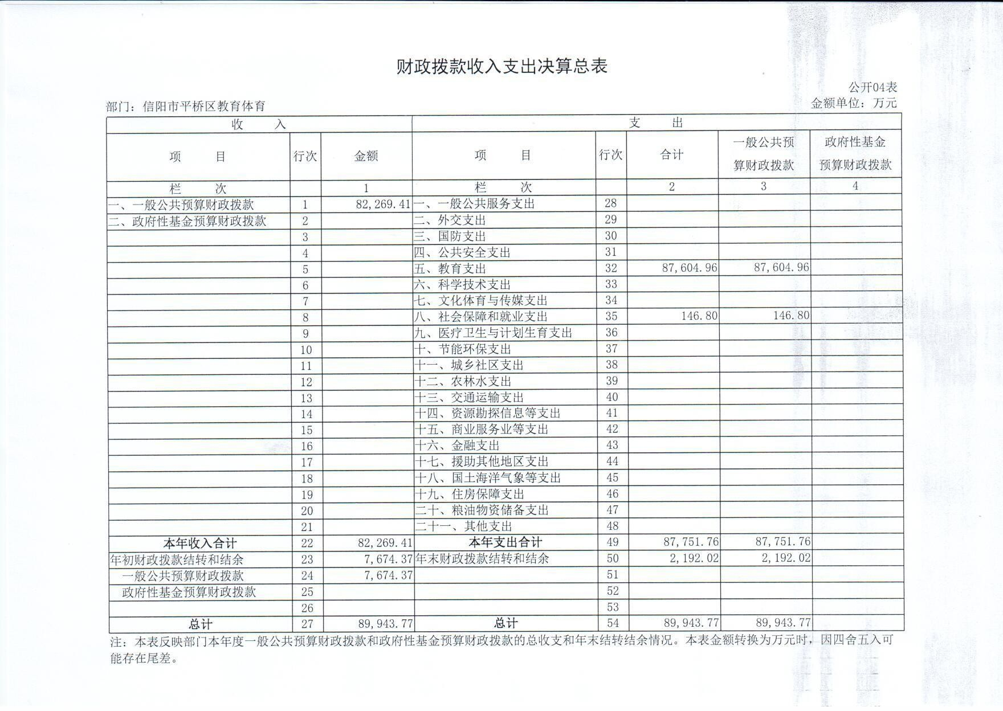

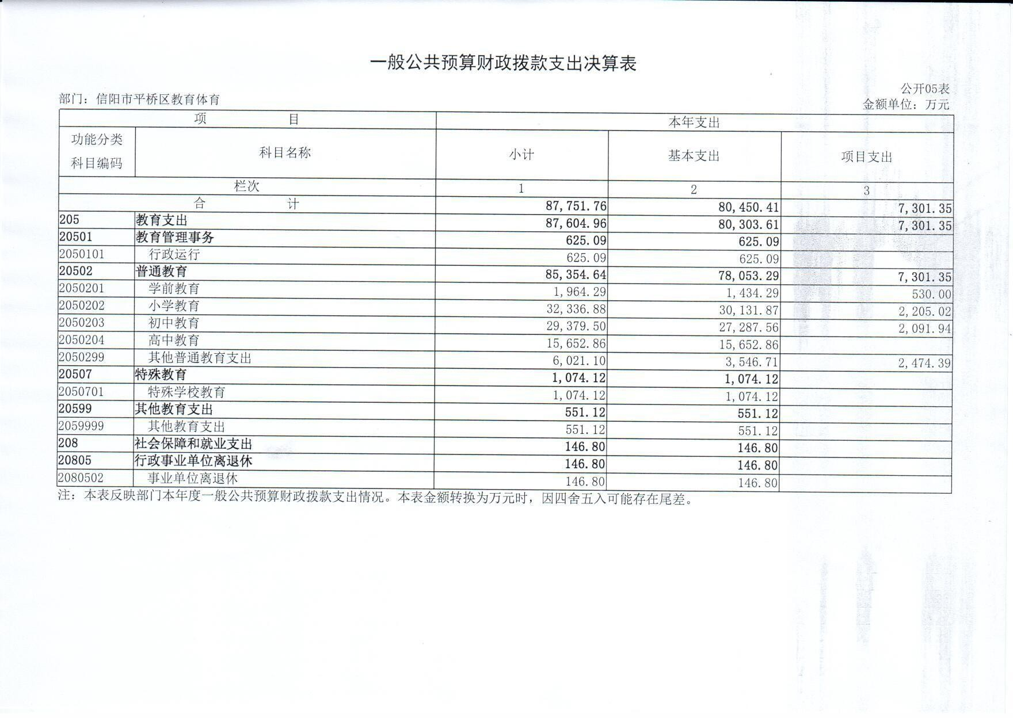

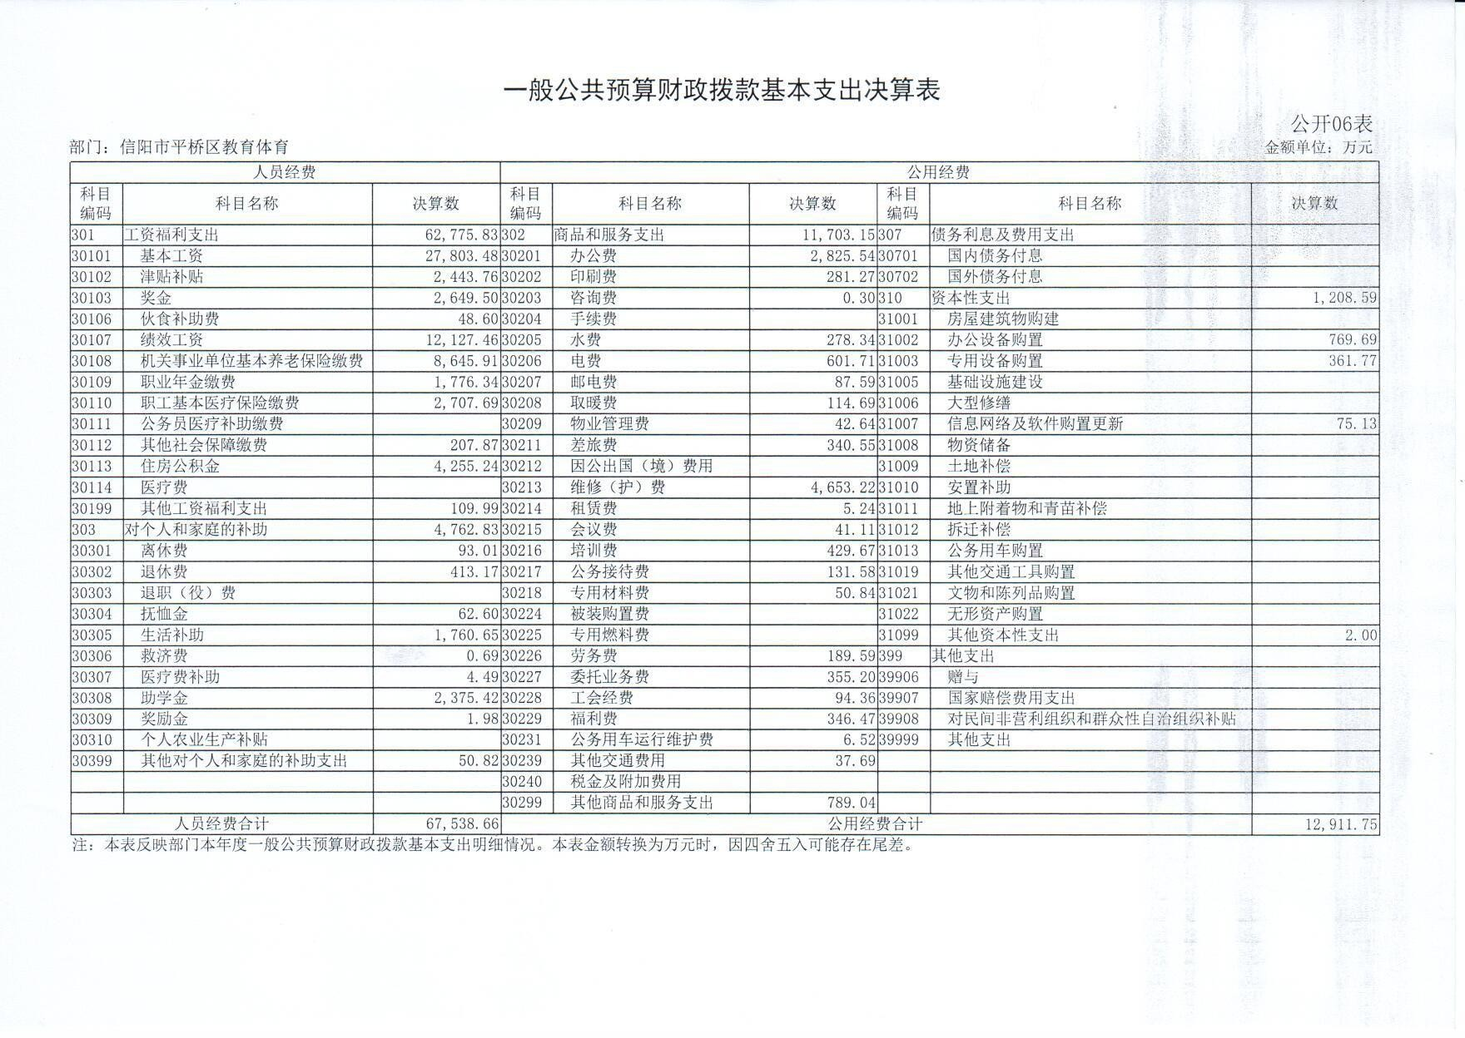

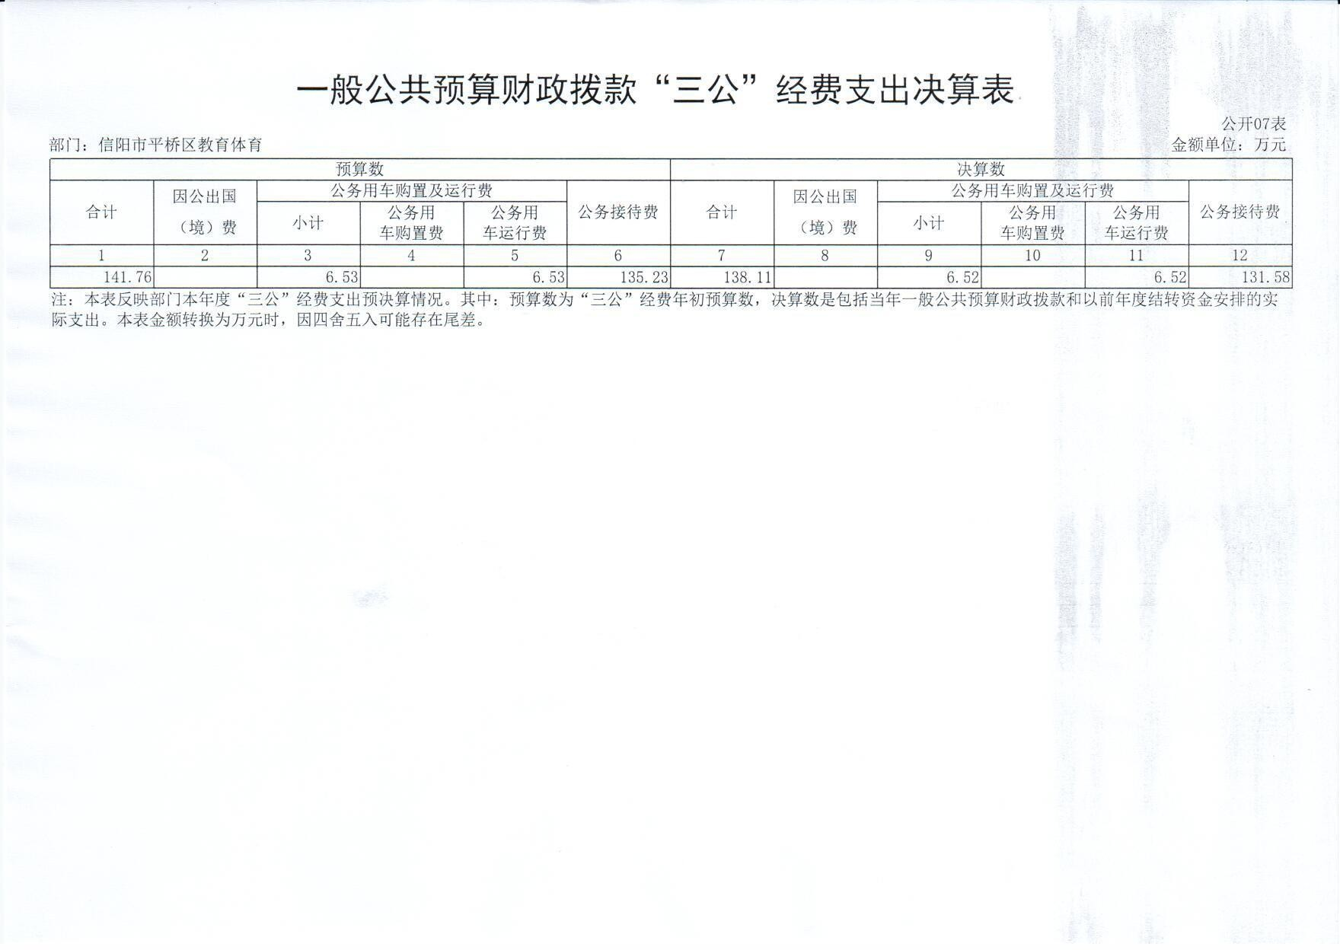

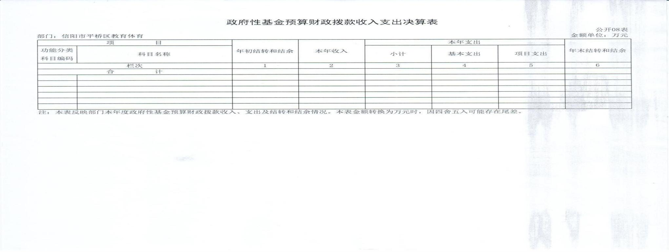

说明：我部门没有政府性基金收入，也没有使用政府性基金安排的支出，故本表无数据。

# 第三部分 2018 年度部门决算情况说明

一、收入支出决算总体情况说明

2018 年度收入、支出总计均为95208.77 万元。与上年度相比，收入、支出总计均增加 24685.56 万元， 增长 35.00%。主要原因是政府增加了教师工资，加大了保障基本教学的支出。

二、收入决算情况说明

2018 年度收入合计 87322.97 万元，其中：财政拨款收

入 82269.41 万元，占 94.21%；事业收入 4656.32 万元，占5.33%；其他收入 397.24 万元，占 0.46%。

三、支出决算情况说明

2018 年度支出合计 92794.84 万元，其中：基本支出

84999.94 万元，占 91.60%；项目支出 7794.91 万元，占 8.40%。

四、财政拨款收入支出决算总体情况说明

2018 年度财政拨款收入、支出总计均为89943.77万元

。与上年度相比，财政拨款收入、支出均增加 24733.89 万元，增长37.93%。增长主要原因是政府加大教育投入、增加教师待遇，学校加大了保障基本教学的支出。

五、一般公共预算财政拨款支出决算情况说明

## （一）总体情况。

2018 年度一般公共预算财政拨款支出 87751.76 万元， 占本年支出合计的 94.57%。与上年度相比，一般公共预算财

政拨款支出增加 22541.88 万元，增长 34.57%。主要原因是增加了基本教学支出、人员工资。

## （二）结构情况。

2018 年度一般公共预算财政拨款支出 87751.76 万元，

主要用于以下方面：教育（类）支出 87604.96 万元，占 99.83%，社会保障和就业（类）支出 146.8 万元，占 0.17%。

## （三）具体情况。

2018 年度一般公共预算财政拨款支出年初预算为

87751.76万元，支出决算87751.76万元，完成年初预算的 100%。

1. **教育支出（类）教育管理事务（款）行政运行（项） 。**年初预算为 625.09 万元，支出决算为 625.09 万元。完成年初预算的 100%。
2. **教育支出（类）普通教育（款）学前教育（项）。**

年初预算为 1964.29 万元，支出决算为 1964.29 万元。完成年初预算的 100%。

1. **教育支出（类）普通教育（款）小学教育（项）。**

年初预算为 32336.88 万元，支出决算为 32336.88 万元。完成年初预算的 100%。

1. **教育支出（类）普通教育（款）初中教育（项）。** 年初预算为 29379.5 万元，支出决算为 29379.5 万元。完成年初预算的 100%。
2. **教育支出（类）普通教育（款）高中教育（项）。**年初预算为 15652.86 万元，支出决算为 15652.86 万元，完成年初预算的100。

## 教育支出（类）普通教育（款）其他普通教育支出

**（项）。**年初预算为 6021.1 万元，支出决算为 6021.1 万元。5.完成年初预算的100。

**7.教育支出（类）特殊教育（款）特殊学校教育（项） 。**年初预算为 1074.12 万元，支出决算为 1074.12 万元。

## 8.教育支出（类）其他教育支出（款）其他教育支出

**（项）。**年初预算为 551.12 万元，支出决算为 551.12 万元。**9．社会保障和就业支出（类）行政事业单位离退休（款）**

**事业单位离退休（项）。**年初预算为 146.8 万元，支出决算

为 146.8 万元。

六、一般公共预算财政拨款基本支出决算情况说明

2018 年度一般公共预算财政拨款基本支出 80450.41 万

元。其中：人员经费 67538.66 万元，主要包括：基本工资、津贴补贴、伙食补助费、绩效工资、机关事业单位基本养老保险缴费、职业年金缴费、其他社会保障缴费、其他工资福利支出、离休费、退休费、抚恤金、生活补助、医疗费、奖励金、住房公积金、采暖补贴、物业服务补贴、其他对个人和家庭的补助支出；公用经费 12911.75 万元，主要包括： 办公费、印刷费、咨询费、水费、电费、邮电费、取暖费、物业管理费、差旅费、维修（护）费、租赁费、会议费、培训费、公务接待费、专用材料费、劳务费、委托业务费、工会经费、福利费、公务用车运行维护费、其他交通费用、其他商品和服务支出、办公设备购置、专用设备购置、信息网络及软件购置更新、其他资本性支出。

七、一般公共预算财政拨款“三公”经费支出决算情况

## （一）“三公”经费财政拨款支出决算总体情况说明。

2018 年度“三公”经费财政拨款支出预算为 141.76 万元，支出决算为 138.11 万元，完成预算的 97.43%。2018 年度“三公”经费支出决算数与预算数存在差异的主要原因是节约开支。

## （二）“三公”经费财政拨款支出决算具体情况说明。

2018 年度“三公”经费财政拨款支出决算中，因公出国

（境）费支出决算 0 万元，完成预算的 0%，占 0%；公务用

购置及运行费支出决算6.52万元，完成预算的 99.85%，占三公经费 4.7%；公务接待费支出决算 131.58 万元，完成预算的 97.30%，占 95.3%。具体情况如下：

* + 1. **因公出国（境）费**年初预算为 0 万元，支出决算为 0

万元。全年因公出国（境）团组 0 个，累计 0 人次。

* + 1. **公务用车购置及运行费**年初预算为 6.53 万元，支出决算为 6.52 万元，完成年初预算的 99.85%。决算数与年初预算数存在差异的主要原因是节约了开支。其中：

**公务用车购置支出**为 0 万元，购置 0 辆车。

**公务用车运行支出** 6.52 万元。主要用于车辆维修和加油。

2018 年期末，部门开支财政拨款的公务用车保有量为 2 辆。

* + 1. **公务接待费**年初预算为 135.23 万元，支出决算为

131.58 万元，完成年初预算的 97.30%。决算数与年初预算数存在差异的主要原因是节约开支。其中：

**外宾接待支出** 0 万元。2018 年共接待（境）外来访团组0 个，来访外宾 0 人次。

**其他国内公务接待支出** 131.58 万元。主要用于来客招

待。2018 年共接待国内来访团组 1979 个、来宾 16868 人次

（不包括陪同人员）。

八、预算绩效情况说明

## （一）绩效管理工作开展情况。

教体局依据上级文件精神，制定了平桥区义务教育学校教师绩效工资考核指导意见。

## （二）项目绩效自评结果。

平桥区教育系统校舍维修改造项目 59 个，现已全部完成交付使用。

## （三）重点绩效评价结果。

2018年度我单位无重点绩效评价项目。

九、政府性基金预算财政拨款支出决算情况说明

2018 年度政府性基金预算财政拨款支出年初预算为0 万

元，支出决算为 0 万元，完成年初预算的0%。我部门 2018 年度没有政府性基金预算财政拨款收入和支出。

十、机关运行经费支出情况说明

2018 年度机关运行经费年初预算为 625.09 万元，支出决算为 625.09 万元，完成年初预算的 100%。

十一、政府采购支出情况说明

2018 年度政府采购支出总额 645.18 万元，其中：政府

采购货物支出 645.18 万元、政府采购工程支出0万元、政府采购服务支出0万元。授予中小企业合同金额0万元，占政府采购支出总额的0%，其中：授予小微企业合同金额0万元，占政府采购支出总额的0%。

十二、国有资产占用情况说明

2018 年期末，我部门共有车辆 2 辆，其中：省级领导干

部用车 0 辆、主要领导干部用车 0 辆、机要通信用车 0 辆、

应急保障车 0 辆、执法执勤用车 0 辆、特种专业技术用车 0

辆、离退休干部用车 0 辆、其他用车 2 辆；单位价值 50 万

元以上通用设备 0 台（套），单位价值 100 万元以上专用设

备 0 台（套）。

# 第四部分 名词解释

一、财政拨款收入：单位从同级政府财政部门取得的财政预算资金。

二、事业收入：事业单位开展专业业务活动及其辅助活动取得的收入。

三、上级补助收入：事业单位从主管部门和上级单位取得的非财政补助收入。

四、附属单位上缴收入：事业单位取得附属独立核算单位根据有关规定上缴的收入。

五、经营收入：事业单位在专业业务活动及其辅助活动之外开展非独立核算经营活动取得的收入。

六、其他收入：单位取得的除“财政拨款收入”、“事业收入”、“上级补助收入”、“附属单位上缴收入”、“经营收入” 以外的各项收入。

七、用事业基金弥补收支差额：事业单位在当年收入不足以安排当年支出的情况下，使用以前年度积累的事业基金（事业单位当年收支相抵后按国家规定提取、用于弥补以后年度收支差额的基金）弥补当年收支缺口的资金。

八、基本支出：为保障机构正常运转、完成日常工作任务而发生的人员支出和公用支出。

九、项目支出：基本支出之外为完成特定行政任务和事业发展目标所发生的支出。

十、“三公”经费：纳入同级财政预决算管理“三公”经费， 指部门使用财政拨款安排的因公出国（境）费、公务用车购置及运行费和公务接待费。其中，因公出国（境）费反映单位公务出国（境）的国际旅费、国外城市间交通费、住宿费、伙食费、培训费、公杂费等支出；公务用车购置及运行费反映反映单位公务用车车辆购置支出（含车辆购置税）及租用费、燃料费、维修费、 过路过桥费、保险费、安全奖励费用等支出；公务接待费反映单位按规定开支的各类公务接待（含外宾接待）支出。

十一、机关运行经费：为保障行政单位（含参照公务员法管理的事业单位）运行用于购买货物和服务的各项资金，包括办公及印刷费、邮电费、差旅费、会议费、福利费、日常维修费、专用材料及一般设备购置费、办公用房水电费、办公用房取暖费、办公用房物业管理费、公务用车运行维护费以及其他费用。

十二、工资福利支出：单位支付给在职职工和编制外长期聘用人员的各类劳动报酬，以及为上述人员缴纳的各项社会保险费 等。

十三、商品和服务支出：单位购买商品和服务的支出。

十四、对个人和家庭的补助支出：单位用于对个人和家庭的补助支出。

十五、年末结转：本年度或以前年度预算安排，已执行但尚未完成或因客观条件发生变化无法按原计划实施，需延迟到以后年度按有关规定继续使用的资金。

十六、年末结余：本年度或以前年度预算安排，已执行完毕 或因客观条件发生变化无法按原预算安排实施，不需要再使用或 无法按原预算安排继续使用的资金